产品使用手册

贵州汉正云科技有限公司

一、登录

登陆地址 http://hzy.hzsales.com/aqy_login
输入账号和密码，单击“马上登录”按钮，即可登录爱奇云盘数字资源管理系统的管理端。
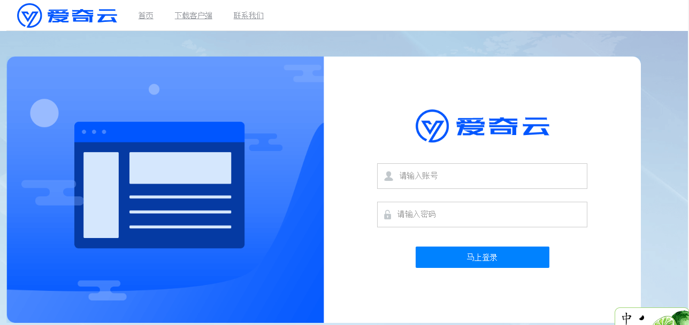

已购买用户,还可登陆地址 http://hzy.hzsales.com/aqy_login ，下载客户端。目前客户端支持 iOS、Android、Mac、Windows、iPad、Outlook 插件的下载，用户可以根据自己的需要实际选择最新安装包进行下载安装。

二、基本功能

文件夹相关操作

新建

- 新建文件夹
点击“新建”按钮，选择新建文件夹，输入文件夹名字即可。文件在列表中第一个文件夹即是新建的文件夹，可以重命名。
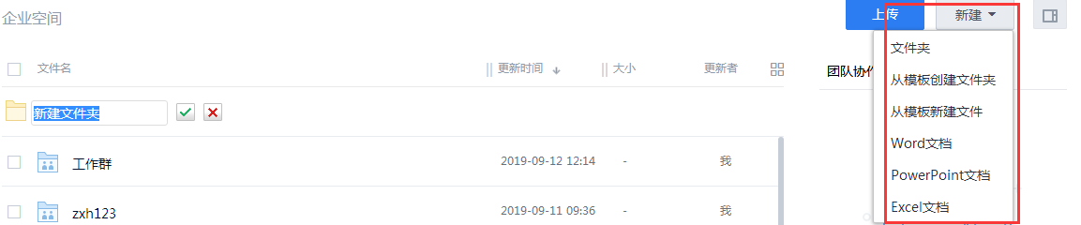

- 新建文件
支持新建 Word、PPT 和 Excel 文档。
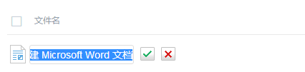

查看文件夹属性

在相应文件夹右侧 或者右键菜单列表中查询该文件夹的属性。
例如在公司文件夹中，可以看到该文件夹的属性。

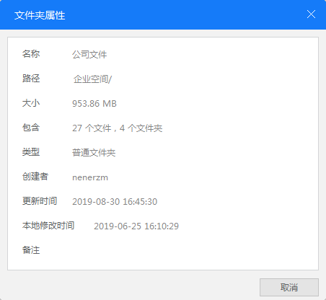

查看文件夹动态

点击文档展开右侧栏后，选中文件夹或打开文件夹后，右侧栏选中动态 ， 即可查看该文件夹状态。
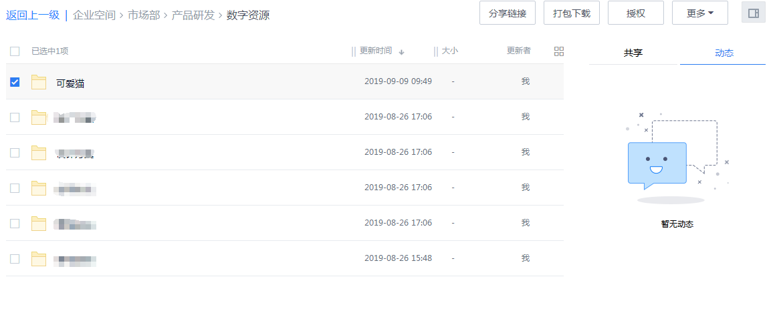

查看文件夹授权记录

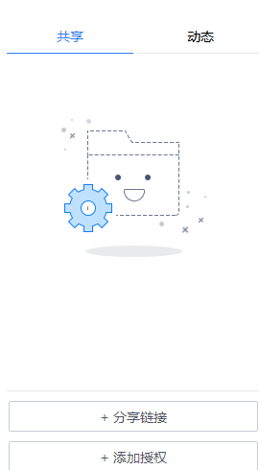

选中文件夹，或打开文件夹后，右侧栏显示该文件夹授权记录，如果有授权权限， 可直接修改或添加权限。

重命名文件夹

打开需要重命名的文件夹，在文件夹名称右侧找到重命名选项，直接在原文件夹名称位置重命名后点击确认按钮即可。

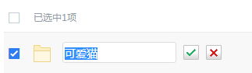

移动/复制文件夹

打开需要移动或者复制的文件夹，在文件夹名称右侧单击移动/复制按钮，出现移动/复制界面，在此界面中将显示“企业空间”“个人文件”“我的共享”“收到的共享”。

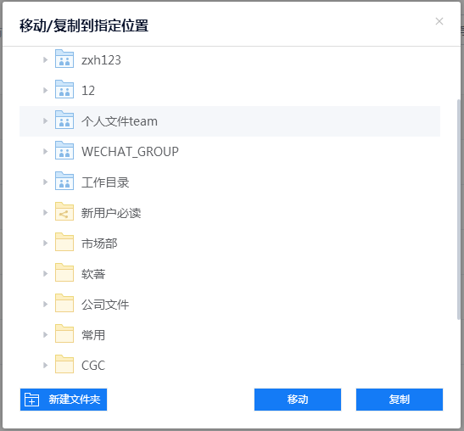

移动和复制文件夹都需要指定目标路径，在弹出的移动/复制界面中，请正确选择目标路径，被选中的目标路径文件夹将高亮显示。选中后点击相应的按钮实现文件夹的移动或者复制。

设置授权文件夹访问权限

网盘管理员设置授权文件夹的访问权限，可以在新建文件夹后点击授权管理按钮 进行设置。网盘管理员建立的子账号根据自己被授权的访问权限就可以访问被授权的文件夹，授权权限由网盘管理员或团队管理员指定。

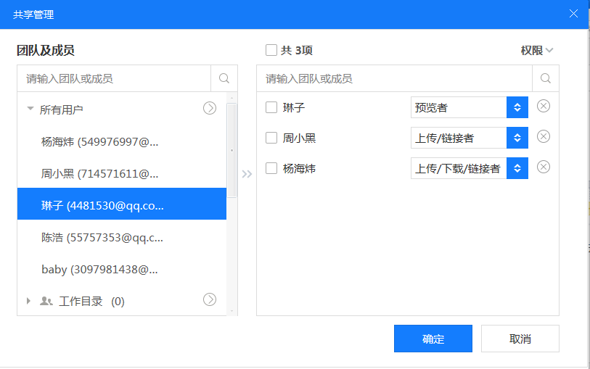

在对话框左侧的团队和账户结构中可以进行导航或搜索的方式查找需要授权的
团队户用户，点击 将整个团队和所有用户添加至右侧列表，也可展开目录将单独用户添加至右侧列表授权。
用户和团队加入授权列表后，可以根据需要设置所需的权限，勾选复选框可批量进行设置权限。具体权限参见下表：
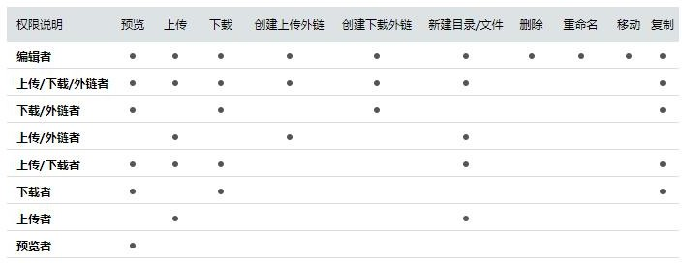

用户可以根据需要自定义不同权限：除删除，重命名，移动外的所有权限。下载
/链接者具有预览、下载、创建下载链接、复制的权限，

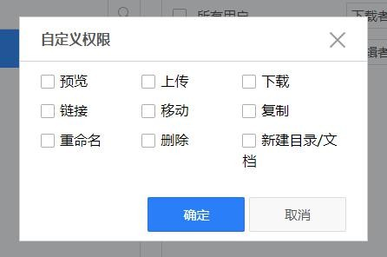

预览：可预览该文件夹内的文件。上传：可向该文件夹上传内容。下载：下载该文件夹内的文件。链接：分享链接的权限。移动：移动该文件夹内文件到其他文件夹。复制：复制文件夹内的文件。重命名：重命名该文件夹和其下文件的权限。删除：删除文件夹内文件的权限。新建目录/文档：在文件夹内创建文件的权限。

文件夹打包下载

打包下载支持若干个文件夹的整体下载，用户选中需要下载的多个文件夹，点击打包下载即可完成被选中文件夹的下载。
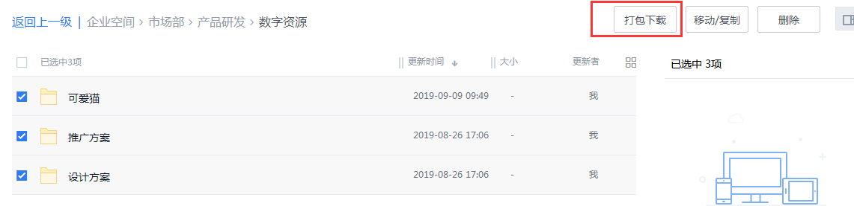

创建文件夹链接分享

在文件夹名称右上方，点击 分享链接，点击创建链接按钮后点击复制就可以发送给你的共享用户。管理员账户及其用户都有权限创建文件夹的链接分享。 在创建链接页面有四种权限功能，用户可根据实际需要配置权限。另外，用户可以设置是否加密，链接的有效期，添加链接说明和是否链接到文件最新版本。设置完成后点击创建链接即可。创建完成后可在新窗口复制分享链接
（如下图所示），创建时的设置如有变化也可在此界面更改。另外，用户也可以
在此界面完成快速发送/群发邮件，为文件/文件夹创建新链接和管理历史链接的操作。

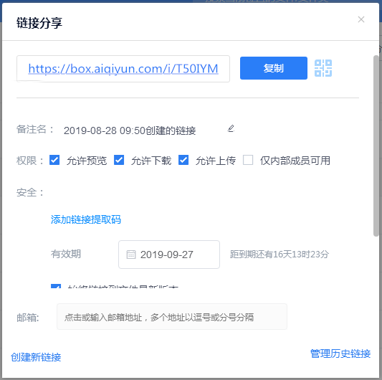

个人文件夹共享（授权）

文件夹的拥有者可以在网盘范围内将此文件夹共享给任何其他用户，用于文件的协同管理和操作。 在文件夹右侧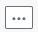的悬浮菜单中，点击授权进入共享管理界面，可以在此界面为收到共享者分配不同的权限，权限的设置和之前的授权管理一致。

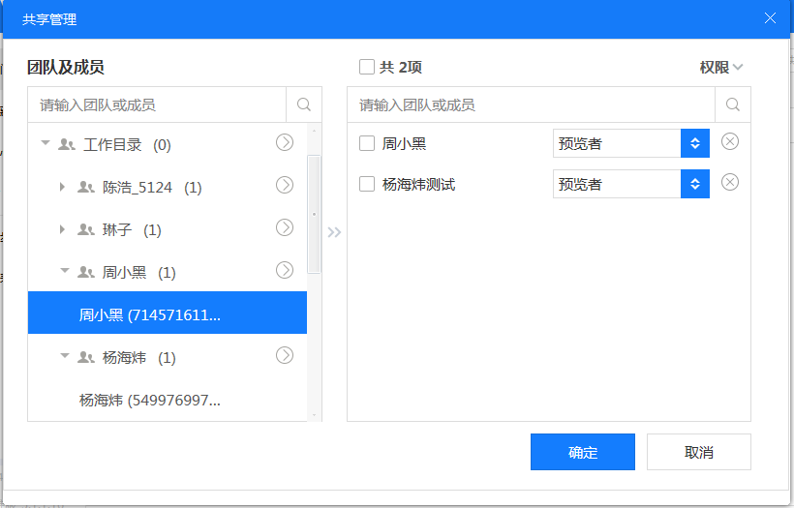

文件夹定期清理

在文件夹名称右侧找到“设置定期清理”的按钮，点击进入设置页面，可以选择自动清理、到期清理、定时清理三种模式，从而有效地释放网盘空间。
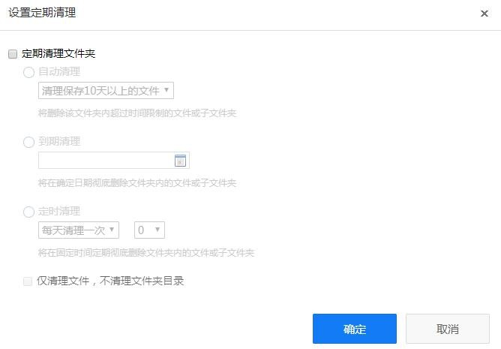

上传文件

在网盘中，在需要上传文件的文件夹上单击上传图标，从本地选取需要上传的文件。

在添加文件过程中支持 Ctrl+A、Ctrl、shift 多选操作，添加上传后在右下角显示文件名、上传进度、上传速度、文件大小、上传剩余时间。上传后进度条显示“已完成”表示上传成功。

下载文件

进入目录后，对于单个文件下载，直接点击文件名或者选中文件后点击下载图标就可以直接下载。对于多个文件或文件夹的同时下载，可以同时选择多个文件名或者文件夹前的复选框，点击打包下载图标就可以实现同时打包成 zip 的格式进行下载。

文件管理

预览文件

对于部分常见文件，是可以进行预览操作的。
选中需要预览的文件，点击文件夹上的预览图标即可进行文件的预览。

删除文件

- 单个文件删除
打开文件所在的目录，在文件右侧找到菜单下的删除按钮，出现用户删除确认界面。点击确定将删除，点击取消按键可以取消当前删除操作。

- 多个文件删除

多个文件的删除类似于单个文件的删除，用户需要将同时删除的多个文件选中， 后点击删除按钮就可以实现多个文件的同时删除。

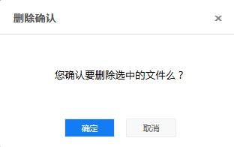

恢复文件

删除的文件被放置在左侧导航栏的回收站中，用户可以从中找回文件。回收站中支持单个文件和多个文件的恢复。勾选想要恢复的文件/文件夹，点击上方的还原按钮，在弹出的确认窗口点击确认即可。

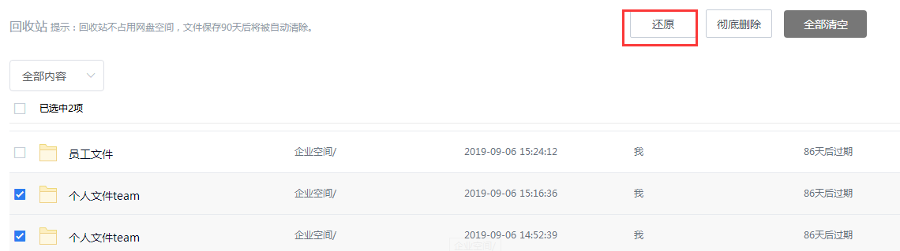

文件锁定

当您希望其他人无法修改更新某一文件时，可以在有编辑权限的前提下，在文件右侧找到“锁定”按钮，点击进入。之后可以为锁定设置时间，如果在此时间内别人想修改文件，只能通过邮件请求您解锁。

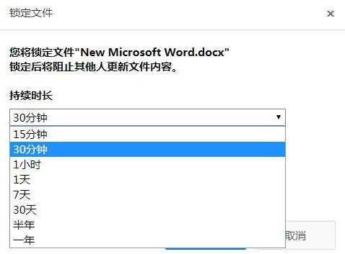

搜索功能

在搜索框中直接输入
关键字进行搜索，也可点击右侧的倒三角展开搜索设置（如下图所示）。可在展开界面中设置搜索的规则，提高准确性。
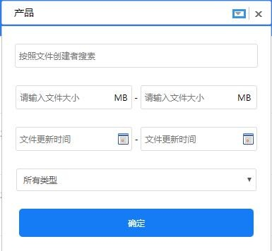

在弹出的搜索结果页面中，搜索结果将以列表形式显示出来。在搜索结果列表中， 关键字会以黄色标识出，点击相应的文件/文件夹名就可以完成相应的操作。
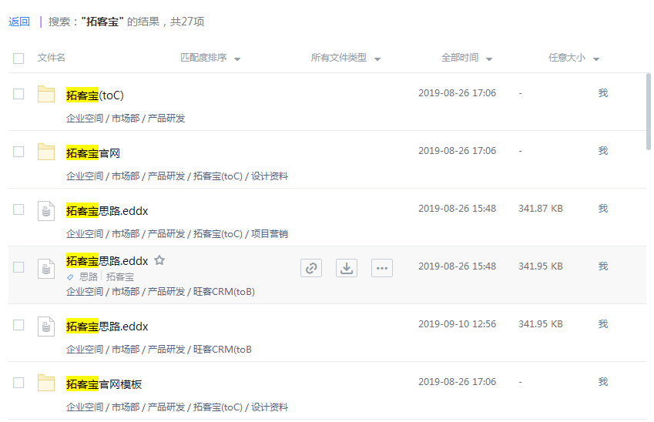

发布公告

网盘管理员发布的公告可以被所有的用户查看，管理员账户登录网盘进入左侧的全部消息，展开全部消息，点击公告进入公告界面。

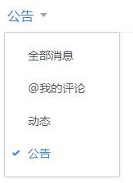

在公告界面点击右上角的发布公告即可在弹出的窗口中编辑新的公告
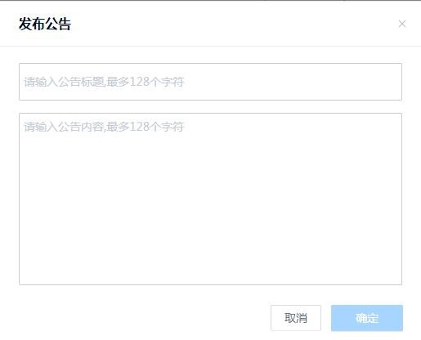

创建公告后可以进行编辑，选中或删除的操作。创建的新的公告将在普通用户全部消息下出现。
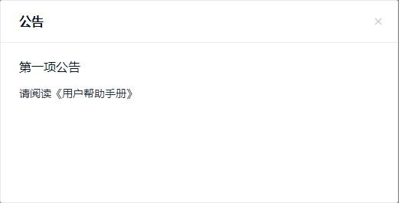

收藏文件/文件夹

当用户需要收藏某些文件/文件夹时，可以通过以下操作步骤： 选中特定文件/文件夹，右键或者点击“…”按键出现列表，再点击“收藏”功能
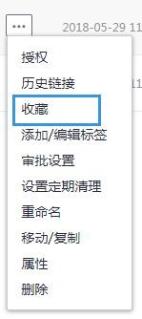

收藏成功后，可以通过左边快捷栏“我的收藏”模块进行查看。在“我的收藏” 模块中用户可以进行常规操作。

添加文件/文件夹标签

管理员用户可以对任意文件/文件夹进行标签化管理。操作方式为：选中任意文件/文件夹，右键或点击右侧出现列表，在列表中选择添加/编辑标签，在弹出框内输入标签文案。每个标签最多输入 5 个字符；最多输入 4 个标签，入完成后需要按“回车”建生成标签。

针对文件进行评论

选中文件，其右侧栏会出现评论界面，可以看到用户对该文件的留言和评论，用户可以在右侧栏的底部新增评论（如图所示）。
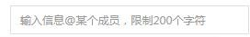

三、用户管理

用户管理

创建账户

管理员点击右上方“管理控制台”，在用户和团队管理页面点击创建用户图标 ，将显示创建用户界面。
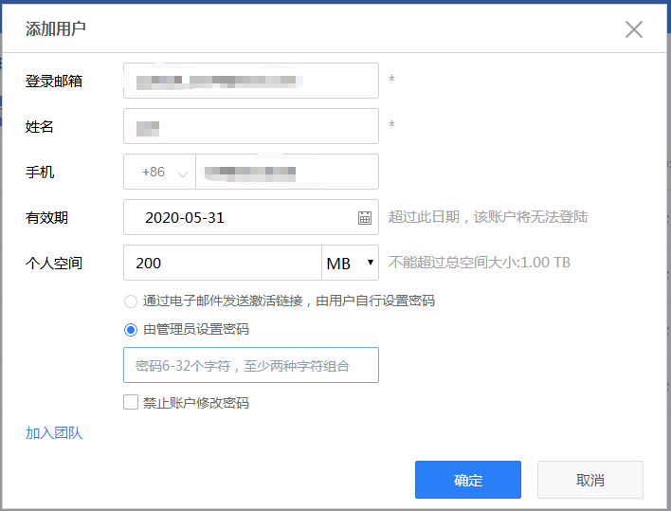

在用户界面输入用户的登录邮箱、手机号码(非必选)、用户名、个人空间大小、存储位置、登录密码，确认激活方式和修改密码权限，并可添加所属团队（非必选）和团队角色，点击“创建”按钮就可以创建一个用户。 已经创建的账户， 可以在所有用户中选择用户的进行授权管理、团队设置、用户设置、账户冻结与激活、删除账户等操作。

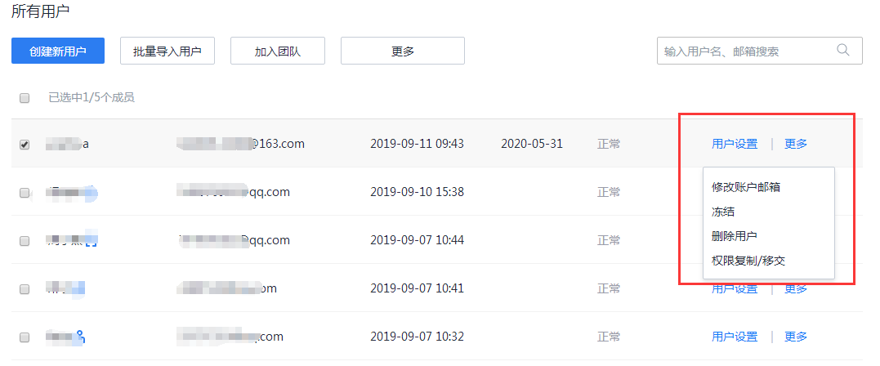

批量导入创建用户

批量导入功能可以做到同时创建多个用户的目的，要完成批量导入功能需要下载模板。下载模板可以点击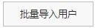按键，出现批量添加用户界面，在此界面中可以点击按键进行模板的下载。
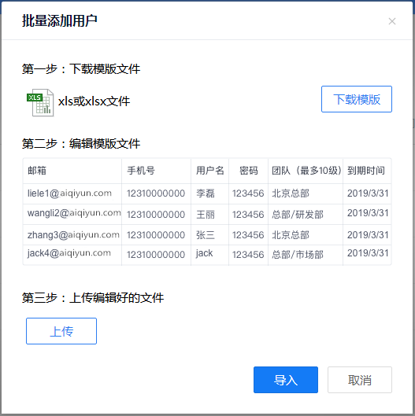

下载完批量导入模板后可以用 Excel 打开，在模板需要用户输入邮箱地址、手机号(非必选)、用户名、密码（大于 6 位小于 32 位）、所属团队（最多三级、非必选）等信息。注意：邮箱地址和用户名不能出现重名，同一用户信息可能导入不成功。

模板信息创建完成后可以点击 进行文件的选中，选中好后等待用户确认上传，点击“导入按键” 即可完成批量创建用户。

用户设置

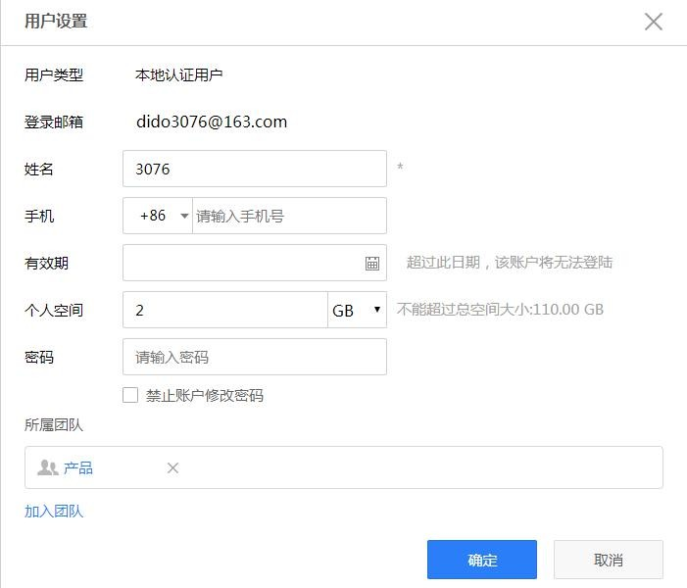创建完成的用户，如果想更改账户信息、登录密码和个人空间大小，请在用户信息栏点击 修改用户信息。

冻结/激活用户

冻结账户操作会使该用户无法登录网盘，但是其个人空间中的数据和团队权限任然保留，被冻结后的用户需要被激活后才能继续登录。

冻结账户请在用户信息栏中查看更多，在下拉栏中点击冻结，在弹出的确认界面中点击确认即可完成。被冻结的客户显示冻结标记:

删除用户

删除账户将删除该账户的个人空间数据，并取消被分配的权限。删除用户请在用户信息栏中点击更多，在更多下拉栏中点击删除，在弹出的确认界面中点击确认即可完成删除，注意被删除的客户不能再被还原。

创建团队

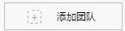
用户可以组建若干个客户组建不同的团队，在用户管理中点击
按键弹出创建团队对话框。

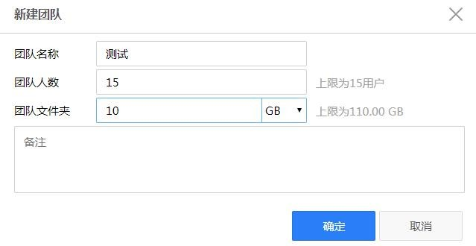

创建团队后可以在所有用户中查看已经建立的所有团队信息。

刚建立的团队文件夹没有添加成员，可以通过创建新用户和添加现有用户两种方式添加。

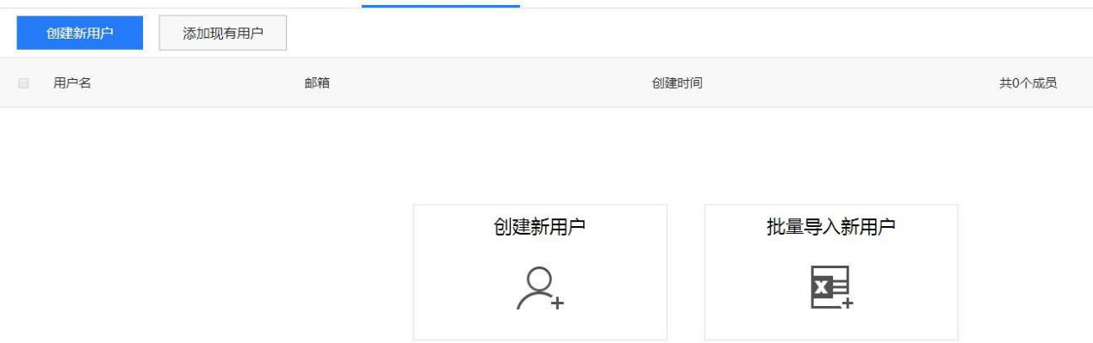

在创建新用户下，可以选择创建单个用户或者批量导入新用户，步骤和之前添加用户相似。

在添加现有用户下，需要在弹窗中进行选择团队成员和分配团队管理员（如下图）。在左侧团队及成员栏，支持输入用户名称添加用户，或者在下方的用户清单中进 行添加。
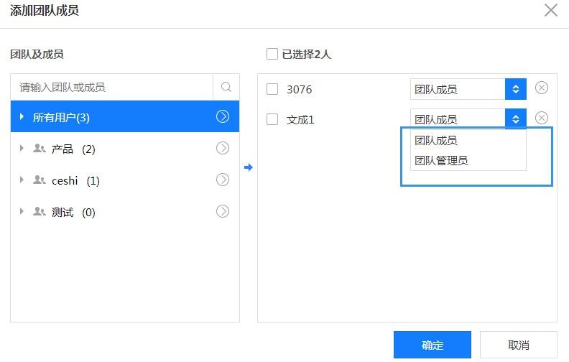

添加完成后可以对成员进行管理，具体在界面右侧进行。

链接管理

从左侧导航栏中的链接管理可以进入管理界面，用户可以随时更改和删除链接， 点击链接按键实现修改，包括上传、下载、有效期、密码保护项的重新设置。点击删除按键实现链接的删除。

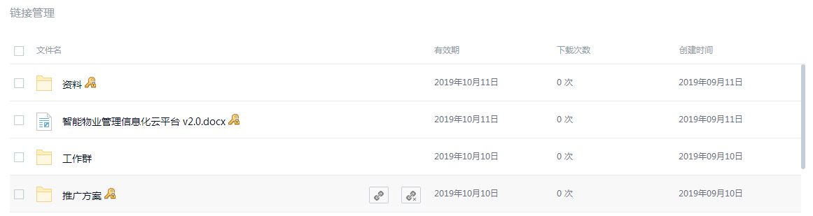

五、文件夹共享功能

用户可以在个人空间中将自己的文件夹共享给网盘中的其他用户，用于文件协同管理。用户在将要共享的文件夹后面找到共享按钮，点击后进入共享管理界面，再次界面可以设置共享者和相应的权限。

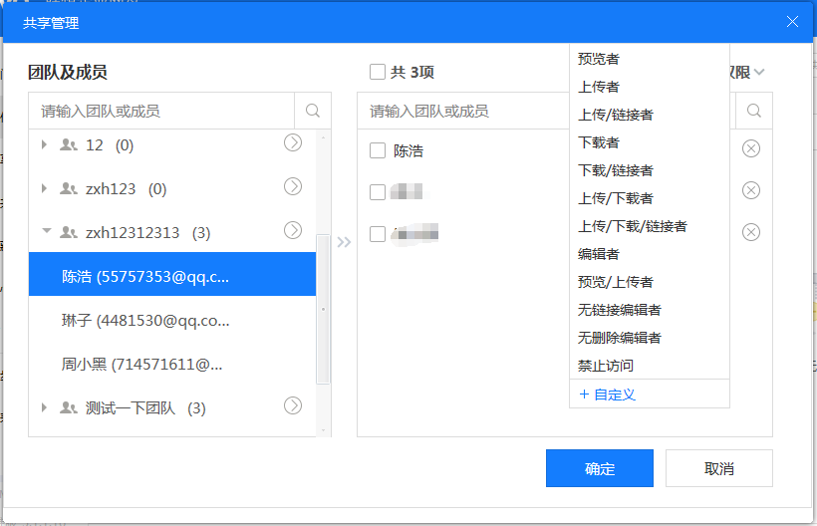
共享完成后，文件夹拥有者可以在网盘左侧“我的共享”页面

对已经共享出去的文件夹进行统一快速的管理。

用户也可以通过“取消共享”按钮，将此文件夹取消共享。
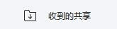
收到共享的用户，可以通过网盘左侧“收到的共享”按钮， 对收到的所有共享进行统一快速的管理 。可点击“退出共享”退出。

六、在线编辑

在线编辑功能可实现 Word、Execl、PPT 三种格式的多人同时在线编辑。

进入在线编辑

选中某文件，点击更多按钮选择在线编辑。

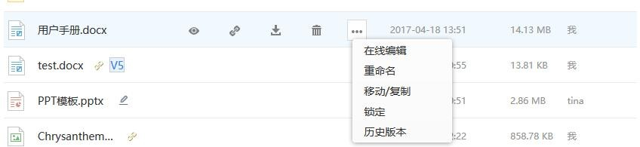

进入在线编辑页面后，可进行文档编辑：

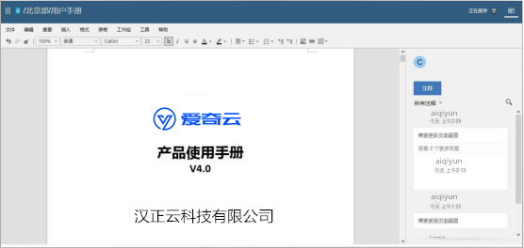

当文件进入在线编辑状态时，文件列表页面中文件后将添加icon：
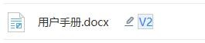

多人协同

可选中文档某区域点击，在该处添加注释：

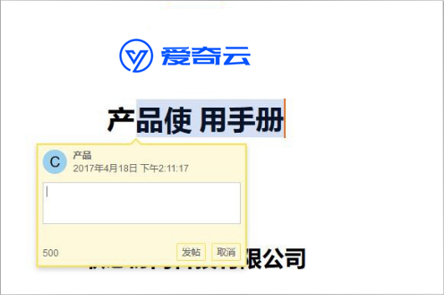

选中某用户添加的注释，可进行回复：

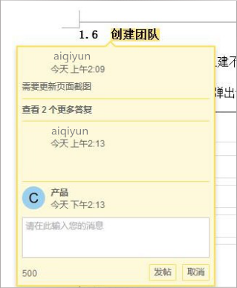

多人在线编辑时，可在在线编辑页面查看在线用户及多人编辑轨迹：

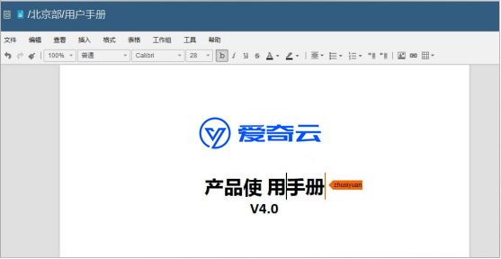

可在页面右侧查看当前在线编辑人数及文件注释：

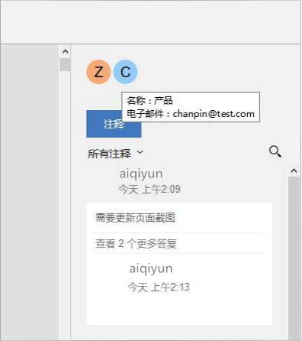

七、主动备份

用户在未创建同步盘时，网盘会提醒在网盘中创建同步盘，用于备份重要文档。

选择扫描位置

网盘下用户如果未设置同步盘，在登录网盘时会遇到弹窗提醒（如下图）。用户
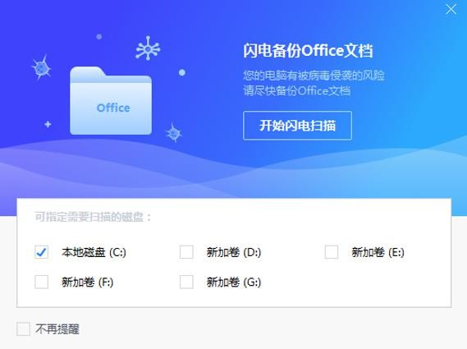

可以在此界面选择想要扫描的文件所在位置，完成勾选之后点击开始闪电扫描，网盘会启动扫描任务。
（若不想设置同步文件，也不想收到系统提醒，选择不再提醒，点击右上角的关闭按钮关闭弹窗，以后的登录就不会受到主动备份的提醒。）

备份文档

扫描任务结束后，会出现一个包含扫描结果详情的弹窗。在该弹窗中，用户可以查看扫描结果的名称，大小，修改时间，路径等。用户可以勾选想要备份的文档点击备份，或者选择本次不处理，则退出备份系统（如下图）。
点击下一页可以进行翻页浏览操作，同时也支持跳页操作，在输入框输入页码，
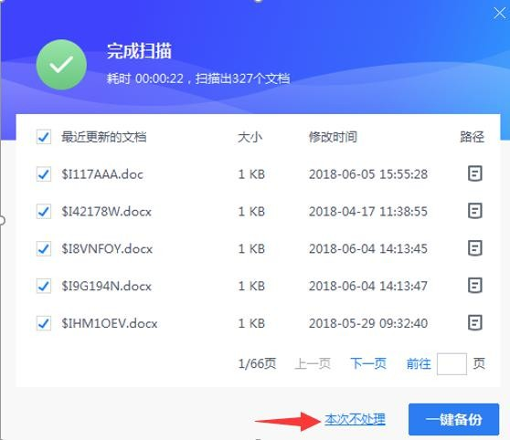点击跳页即可。点击右侧路径 按钮，可前往该文档所在的文件夹位置。勾选完想要备份的文件后，点击一键备份，会进入正常的备份流程，用户等待备份结束便可完成备份。备份完成后文档存放在网盘的个人空间下“重要工作备份”

